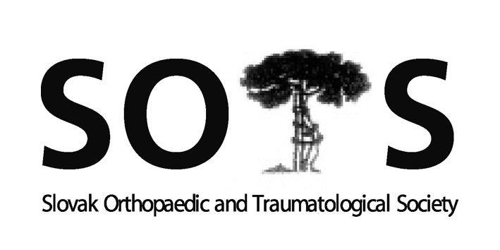
Slovenská ortopedická a traumatologická spoločnosť
I. ortopedicko-traumatologická klinika LFUK, UNB
Ružinovská 6, 826 06, Bratislava
Predseda: Doc. MUDr. Milan Kokavec, PhD.
Ved.sekretár: Doc. MUDr. Ľuboš Rehák, CSc., mim. prof.
Pokladník: Prim. MUDr. Ján Kľoc, PhD.

Program členskej schôdze

13.10. 2011 Dolný Kubín

- Prezentácia a otvorenie

- Správa o činnosti výboru SOTS za rok 2011 Doc. Kokavec

- Príhovor hlavného odborníka pre ortopédiu Dr. Maresch

- Správa o hospodárení SOTS Dr. Kľoc

- Revízna správa SOTS Dr. Hudec

- Rôzne - Diskusia

- Záver

Ad 1/ Prezentácia členov SOTS – z 289 členov prítomných 49 – viď prezenčná listina.
Členskú schôdzu otvoril a viedol vedecký sekretár SOTS doc Rehák.
K navrhnutému programu členskej schôdze nemal nikto z prítomných členov žiadne pripomienky.

Ad 2/ Členská schôdza prijala výročnú správu predsedu výboru SOTS za rok 2011, ktorá bude v písomnej forme doručená všetkým členom SOTS.

Ad 3/ Členská schôdza prijala správu prim. P. Marescha - hlavného odborníka MZ SR pre odbor ortopédia.

Ad 4/ Prim. Kľoc - pokladník SOTS predniesol správu o financiách v SOTS a skonštatoval, že financie a celkove hospodárenie je pozitívne.
Ad 5/ MUDr. Staško – podal správu revíznej komisie za obdobie od 1.9.2010 do 1.10.2011a skonštatoval, že revízna komisia nenašla chyby v učtovníctve a hospodárení s majetkom SOTS
Ad 6/ Rôzne:
a/ Vzhľadom na blížiace sa voľby do výboru SOTS bola výborom SOTS navrhnutá volebná komisia v zostavení:
MUDr. Jela Macháčová – Bratislava – predseda volebnej komisie
MUDr. Elena Kašubová – Zvolen – člen volebnej komisie
MUDr. Dagmar Rusnáková – Košice – člen volebnej komisie
Komisia bola prítomnými na členskej schôdzi SOTS jednomyselne schválená.

b/ V diskusii vystúpili MUDr. Vidovič (Skalica), prim. Šteňo (Bratislava), prim. Gottschall (Trenčín), prim. Kollár (Nové Zámky), MUDr. Macháčová (Bratislava) a žiadali výbor SOTS a hlavného odborníka zaujať stanovisko k navrhovaným „baličkom pre financovanie TEP“ zo strany zdravorných poisťovní. Členská schôdza SOTS prijala uznesenie v znení: „Členská schôdza konštatuje, že uhrádzané platby za výkony v odbore ortopédia sú nízke a nepostačujú na zabezpečenie kvalitnej zdravotnej starostlivosti pre pacientov v SR. Uznesenie ČS SOTS bude predmetom ďalšieho jednania predsedu výboru SOTS a hlavného odborníka MZ SR pre odbor ortopédia na zdravotných poisťovniach a na MZ SR.

c/ MUDr. Blaško – navrhol založenie sekcie ambulantných ortopédov pri SOTS. K návrhu bolo prijaté súhlasné stanovisko.

d/ Doc.Vajczíková upozornila na podfinancovanie ortopedických pracovísk v okresoch, ktoré majú snahu odoslať pacientov na koncové pracoviská, ktorým však boli redukované limity. Doc. Rehák odporučil žiadať zdravotnú poisťovňu o úhradu zdravotnej starostlivosti individuálne u jednotlivých diagnoz.

Ukončenie členskej schôdze o 19,00 hod.

Zapísala: Daniela Ševčíková
Skontroloval: Doc. MUDr. Ľuboš Rehák, CSc., mim. prof.
Vedecký sekretár SOTS

